Руководство пользователя
по импорту спецификаций из электронного архива системы PDM Windchill в базу данных системы технологической подготовки производства

Для успешного импорта спецификаций необходимо на ПК пользователей выполнить следующее:
- установить программу - архиватор 7-Zip
- создать папку с именем IMPORTSP
- В меню системы технологической подготовки производства Сервис –Путь к архиву настроить путь к папке IMPORTSP

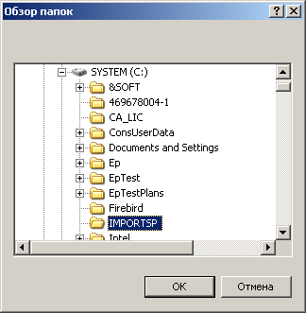

1.Импорт спецификации по кнопке «Выбрать»

По кнопке «Выбрать» из архива импортируются спецификации, созданные в формате DBF.
В архиве системы Windchill следует выбрать файлы, соответствующие требуемой спецификации, и поместить их в папку IMPORTSP. Далее из программы системы технологической подготовки производства необходимо запустить модуль «Импорт спецификаций».

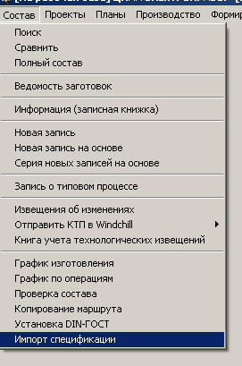
При выборе пункта меню «Импорт спецификации» откроется окно

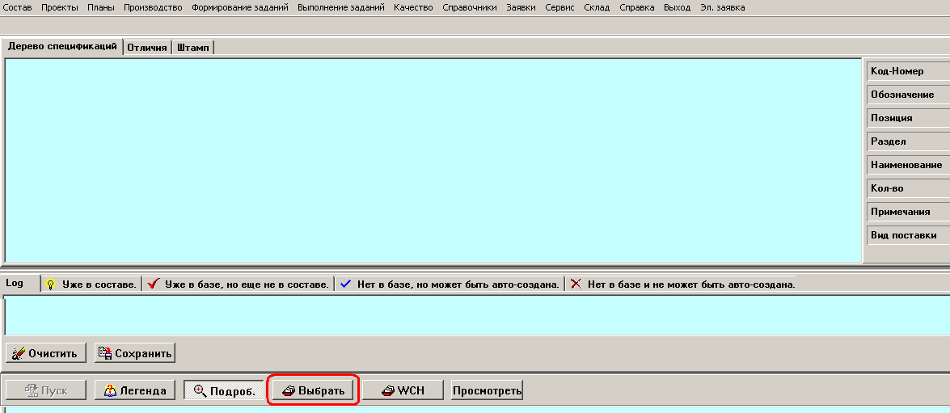

При нажатии на кнопку «Выбрать» открывается список спецификаций, помещенных в папку IMPORTSP:
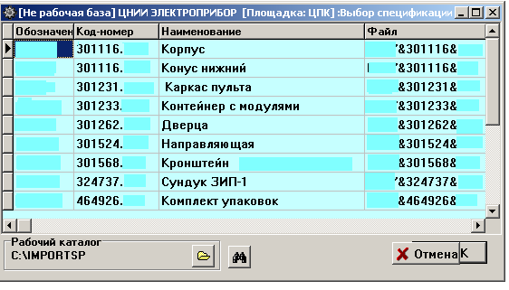

После выбора записи система выполняет анализ импортируемой спецификации, затем в верхнем левом углу экрана появляется обозначение импортируемой спецификации.

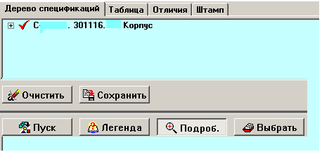

При нажатии на кнопку «Пуск», происходит загрузка спецификации в БД системы технологической подготовки производства.

Если импортируется спецификация с уже имеющимся номером изменения, на экране появится вопрос:

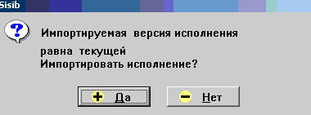

Вопрос будет задан для каждого исполнения сборочной единицы.
При ответе «Да» будет произведен импорт состава сборочной единицы.
При ответе «Нет» импорт будет отменен.

2. Импорт спецификации по кнопке «WCH»

После выбора пункта меню «Импорт спецификации» и нажатия кнопки «WCH»

появляется приглашение:

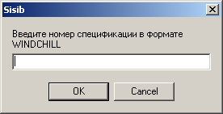

После ввода обозначения в формате Windchill, например, «АБВГ.464926.001»,
появляется окно авторизации в системе Windchill.

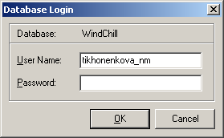

После успешной авторизации производится поиск информации в архиве Windchill как для спецификации, созданной в формате DBF, так и для спецификации, сформированной на основе структуры изделия системы PDM Windchill.

В зависимости от результата поиска на экран могут быть выданы следующие сообщения об ошибке:

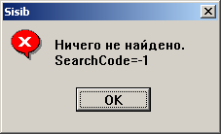

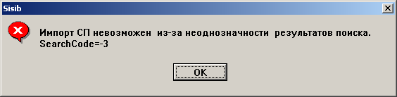

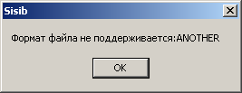

Сообщение «Формат файла не поддерживается: ANOTHER» означает, что в Windchill находится спецификация в формате, не позволяющем импортировать спецификации, например, имеющие расширение TIF или doc.

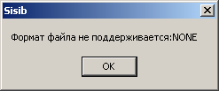

Сообщение «Формат файла не поддерживается: NONE» означает, что в Windchill находится спецификация в неизвестном формате.

Если в Windchill есть информация о том, что в работе находится спецификация со следующим номером изменения, на экран выводится сообщение:

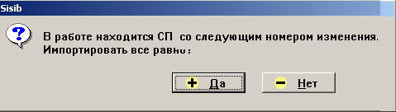

При ответе «Да» будет произведен анализ состава спецификации, имеющей состояние «Сдано в архив» или «Литера».
При ответе «Нет» импорт будет отменен.

При успешном результате поиска появится сообщение:

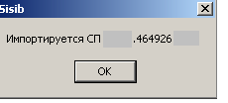
После нажатия на кнопку «ОК» производится анализ импортируемой спецификации, после чего в верхнем левом углу экрана появляется обозначение импортируемой (импортируемых) спецификаций.

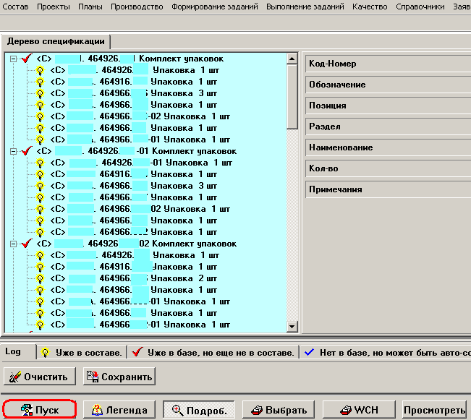

После нажатия на кнопку «Пуск» появится сообщение:

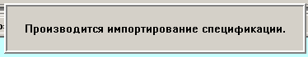

Если импортируется спецификация с уже имеющимся в системе технологической подготовки производства номером изменения, на экране появится вопрос:

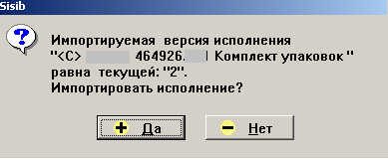

Вопрос будет задан для каждого исполнения сборочной единицы.
При ответе «Да» будет произведен импорт состава.
При ответе «Нет» импорт будет отменен.

Примечание.
При импорте спецификации, сформированной в формате DBF, с использованием кнопки «WCH» в папку «IMPORTSP» автоматически записывается информация о составе импортированной спецификации.

